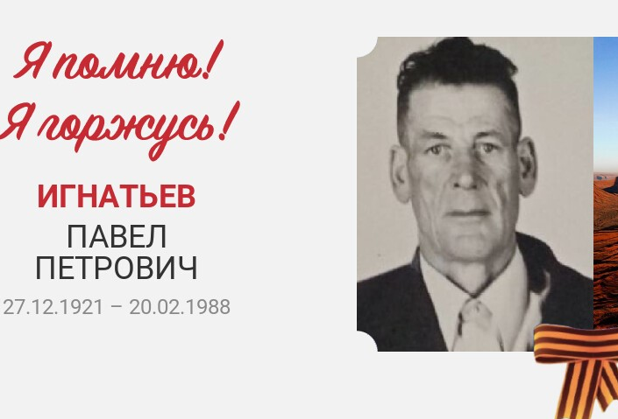

Игнатьев Павел Петрович, 27.12.1921-20.02.1988 г. Ушел в армию, из армии отправили на фронт. Место службы: 29 гв.кп8 гв.кд.6 гв.кх 2 Украинский фронт, служил кавалеристом. Имел награды: Орден Отечественной войны 1 степени, медаль «За отвагу». Был контужен.

